Deutschsprachiger Auszug zur Dokumentation.
Vollständige Ausgabe unter: http://www.hamburgshanghai.org/
This e-mail contains graphics, if you don't see them »view it online.
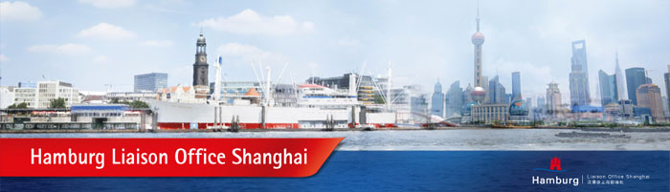

Editorial
Liebe Leserinnen und Leser，liebe Freunde und Freundinnen Hamburgs,
Mit frischem Schwung starten wir ins neue Jahr 2018. Wie gewohnt gibt es auch in diesem Jahr jeden Monat unseren Newsletter rund um das Thema Hamburg und China.
In der Januar-Ausgabe befassen wir uns mit folgenden Themen:
Im Bereich Hafen und Logistik sprechen wir über das neu erschienene Port of Hamburg Magazin ‘Logistikwelt‘ und stellen eine aufschlussreiche Statistik für große Häfen vor.
Im Wirtschaftsbereich möchten wir Sie über aktuelle Trends und Entwicklungen in China informieren. Außerdem erfahren Sie welche Neuerungen die deutsche Hochbahn bereithält.
Was sind die politischen Ziele Chinas für das kommende Jahr? Unser Politikexpress gibt einen kurzen Überblick über die neusten Entwicklungen in der chinesischen Politik.
Auch die Bildungs- und Kulturprogramme entwickeln sich dynamisch. In dieser Ausgabe werden wir Sie in Sachen Elbphilharmonie, und Hafencity auf den neuesten Stand bringen und berichten, was die Basketballmannschaft “Hamburg Towers“ so einzigartig macht. Näheres hierzu und zu vielem mehr finden Sie in diesem Newsletter.
Wir wünschen Ihnen viel Spaß beim Lesen!
Lars Anke
Chief Representative
Hamburg Liaison Office China
Hafen & Logistik |  | 港口 & 物流
Logistikwelt – das neue Port of Hamburg Magzine ist erschienen  In der vierten Ausgabe unseres Port of Hamburg Magazines dreht sich alles um die vielfältige und spannende Welt der Logistik.  Mehr  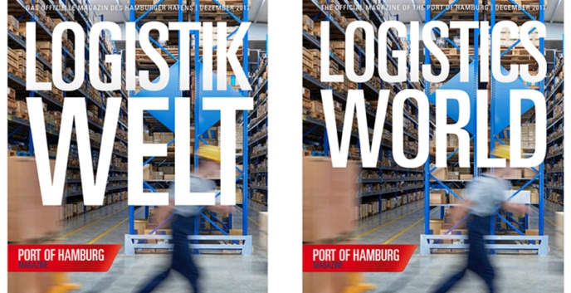  Top 10 ports in mainland China  As an economic powerhouse, China’s financial influence and prowess must not be overlooked and underestimated.  Mehr |  | 物流世界-新一期汉堡港杂志出版  在第四期汉堡港杂志中所有内容围绕多种多样、令人兴奋的物流世界展开。  Mehr  2017年全国港口集装箱吞吐量排行榜发布  日前，全国港口集装箱吞吐量排名出炉。  阅读更多  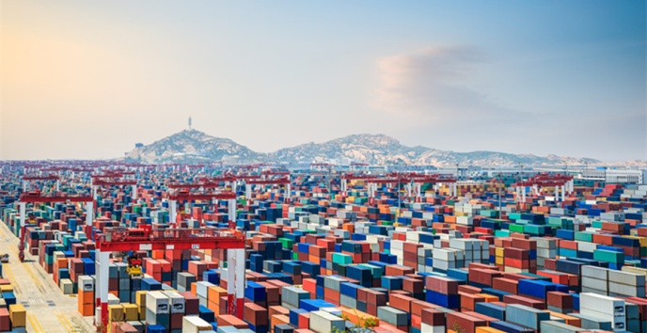
Politik |  | 政治
Politikexpress  Präsident Xi verspricht zum Jahresbeginn weitere Schritte in der Reform- und Öffnungspolitik Chinas.  Mehr |  | 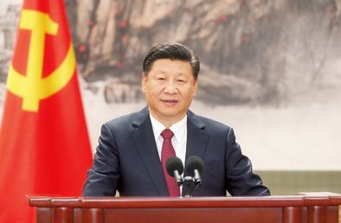
Wirtschaft & Innovation |  | 经济 & 创新
Hamburger Hochbahn treibt Nachhaltigkeit voran  Das Unternehmen tritt dem weltweit größten Netzwerk für Nachhaltigkeit bei. Jährliches Reporting in den Bereichen Umwelt, Ökonomie und Soziales.  Mehr  Wirtschaftsexpress  -Antragsprozesse für chinesische Arbeitsvisa werden erheblich verbessert.  -China setzt auf Recycling statt Müllimporte  Mehr   |  | 汉堡Hochbahn公司推动可持续化  公司参与了全球最大可持续化网络。在环境、经济和社会领域的年度报告。  阅读更多  
Kultur & Elbphilharmonie |  | 文化 & 易北爱乐音乐厅
"Window Waltz": Musikalischer Neujahrsgruß von den Fensterputzern der Elbphilharmonie Hamburg  Hamburg, 1. Januar 2018: Seit ihrer Eröffnung im Januar 2017 sorgt die Elbphilharmonie Hamburg für unvergessliche musikalische Erlebnisse.  Mehr    Ein schöneres Logo für die HafenCity?  Hamburger Hochschul-Absolvent gewinnt mit seinem Entwurf einen Design-Preis. Doch offiziell genutzt werden wird die Marke wohl nicht.  Mehr |  | “擦窗华尔兹”：来自易北爱乐音乐厅“蜘蛛人”的新年问候  自2017年1月对外开放以来，汉堡易北爱乐音乐厅为观众奉上了一场场难忘的音乐盛宴。  阅读更多  为港口城市打造一个美丽标志  汉堡高校毕业生以其设计作品赢得了一个设计奖项。但官方可能不会使用这个标志。  阅读更多  
Tourismus & Kreuzfahrt |  | 旅游 & 邮轮
Ski-Flüge ab Hamburg liegen im Trend  Elf Destinationen bieten ideale Ausgangspunkte für Urlaube in nahegelegenen Skigebieten.  Mehr   |  | 由汉堡启程的滑雪游正流行  十一处目的地附近的滑雪场提供了理想的旅游地点。  阅读更多
Training & Bildung |  | 教育 & 培训
Hamburg Towers- Leuchtturmprojekt des Sport ohne Grenzen e.V.  Die Hamburger Towers sind in zweierlei Hinsicht einzigartig.  Mehr  The chinese website of the Kühne Logistics University is online！  Kühne Logistics University - Wissenschaftliche Hochschule für Logistik und Unternehmensführung (KLU) is a private, state-accredited university located on Hamburg’s harbor.  Mehr  Summer Schools：Studying at Universität Hamburg  Climate Change 2018  This 4-week program touches on issues surrounding climate, the Earth system, and sustainability research.  Mehr   |  | 体育——汉堡塔队青少年扶持计划  “汉堡塔队”作为ProA——德国第二高级别篮球联赛中的专业队伍，并同时是200km范围内最高级别球队。  阅读更多    汉堡物流与企业管理大学  汉堡物流与企业管理大学（KLU） 位于港口城市汉堡，是一所被国家承认的私立大学，由非盈利组织库纳基金会资助。  阅读更多  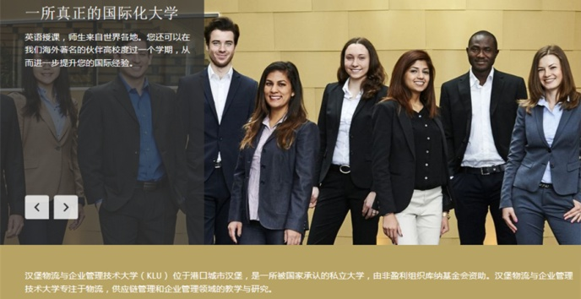

Who is Who?

 | Who is Who  Liu Qiangdong, der “Jeff Bezos” Chinas  Liu Qiandong, international bekannt als Richard Liu, ist in China jedem ein Begriff.  Mehr | Who is Who  刘强东，中国的“杰夫·贝佐斯”  刘强东，国际上以Richard Liu的名字闻名，在中国每个人对他都有不同的看法。  阅读更多

www.hamburgshanghai.org | Contact | Facebook | Twitter

If you're not interested any more » unsubscribe

